課程或活動名稱 |  |  |  | 男女大不同
實施時間 |  | 103年 4月1、8、15 日 |  |  | 實施地點 |  | 二年級教室
實施方式 |  |  主題課程 □ 學校行事 |  |  | 實施節數 |  | 6節
參加對象及人次 |  |  | 二年級共 118 人 |  | 教師或活動主講人 |  | 二年級導師
活  動  主  題  及  內  容 | 一、五大活動主題：1.能說出自己成長的變化。2.能認識男生和女生的身體。3.能確實瞭解身體各部位的相對位置。4.能了解男生和女生的異同。5.能從遊戲中學習尊重異性與異性相處。  二、教學內容：1.老師藉由各種動物出生的照片，引出人類自胎兒、嬰兒、幼兒到現在的樣子，身體不斷的產生變化。請學生說說看自己現在和從前有何不同。  2..所有寶寶都是來自一個爸爸和一個媽媽，而且男生和女生的身體是不一樣的。  3.掛出人形大掛圖，請問學生在身體各部位中，有哪些地方是男生和女生不一樣的。老師和學生一同找出來，將男生和女生身體不一樣的地方圈出來。  4.學習單書寫與討論。
活  動  照  片 | 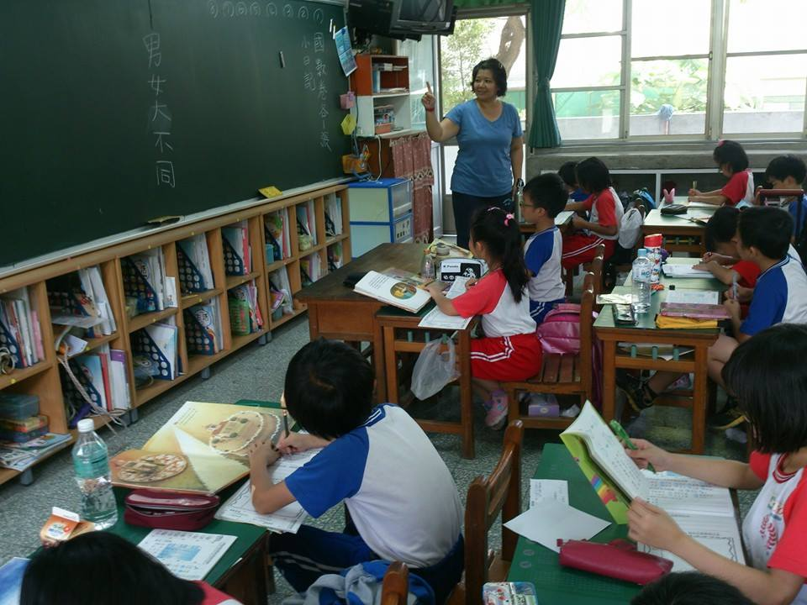 |  |  |  |  | 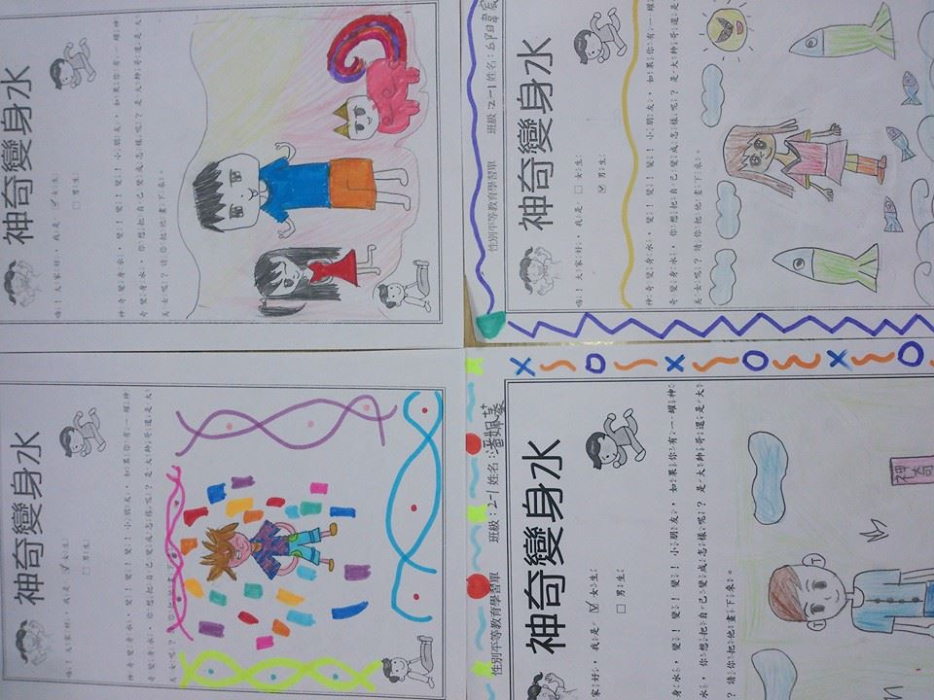
活  動  照  片 | 影片討論 |  |  |  |  | 學習單成果
心  得  與  回  饋 | 男生和女生，哪裡不一樣呢？有愛哭的男生，當然也有愛穿藍色衣服的女生，如果男生和女生都穿長褲，那會是怎樣？男生、女生不一樣。透過本單元，與孩子們討論了回答了許多令人尷尬問題，例如「為什麼我有小雞雞而妹妹沒有？」「小嬰兒是從哪裡來的？」。讓孩子明白小男生與小女生身體性器官的不同，進而認識自己的身體，也可以發覺大人和小朋友因年齡的不同，產生不同的變化，了解自己及異性間的不同，進而能夠懂得保護自己。
【性別平等】課程活動成果表

